附件1

|  |  |  |  |  |  |  |  |  |
| --- | --- | --- | --- | --- | --- | --- | --- | --- |
| 个人创业“一件事”申请表 | | | | | | | | |
|   申请事项： □就业创业证申领 □无雇工个体工商户及灵活就业人员参加养老保险登记   □创业补贴申领 □经营主体登记注册 □纳税人信息确认 | | | | | | | | |
| 个人信息 | | | | | | | | |
| 姓名 |  | 性别 |  | 民族 |  | 健康状况 |  | （照片上传） |
| 有效证件 类型 | □中华人民共和国居民身份证 □社会保障卡 □港澳台居民居住证 □外国人永久居留身份证 □港澳台居民来往内地通行证 □户口簿 □其他 | | | | | | |
| 证件号码 |  | | | | 手机号码 |  | |
| 证件有效起止日期 | |  | | | 户籍性质 | □农业 □非农业 □居民 | | |
| 学历 | □初中及以下 □高中 □中专职校 □大专 □本科 □研究生及以上 | | | | | | | |
| 毕业时间 |  | | 毕业院校 |  | | 专业 |  | |
| 户籍地  行政区划 | 下拉选择 | | | 常住地  行政区划 | 下拉选择 | | | |
| 户籍地址 |  | | | 常住地址 |  | | | |
| 单位（个体工商户）信息 | | | | | | | | |
| 单位名称 |  | | 社会信用 代码 |  | | 注册地行政区划 | | 下拉选择 |
| 联系人 |  | | 联系电话 |  | | 实际经营 地址 |  | |
| 是否小微 企业 | □是 □否 | | 是否用工服务保障 重点企业 | | □是 □否 | | 单位类型 | 下拉选择 |
| 经济类型 | 下拉选择 | | 所属行业 | 下拉选择 | | 单位规模 | 下拉选择 | |
| 就业创业证申领 | | | | | | | | |
| 自主创业 类型 | 下拉选择 | | 创业地点 | 下拉选择 | | 创业扶持人员类别 | | 下拉选择 |
| 就业日期 |  | | |  | | |  | |
| 无雇工个体工商户及灵活就业人员参加养老保险登记 | | | | | | | | |
| 登记类型 | □ 新增  □ 统筹范围外转入 | | 首次参加 工作时间 | 年 月 | | 参保时间 | 年 月 | |
|
| 缴费账号 类型 | □ 一般账户  □ 临时缴费账户 | | | 缴费时间 (现单位执行工资当月) | | 年 月 | | |
|
| 创业补贴（一次性创业补贴）申领 | | | | | | | | |
| 是否首次创办小微企业 或从事个体经营 | | | □是 □否 | | 是否正常运营 | | □是 □否 | |
| 营业执照 注册日期 |  | | 带动就业人数 （含创业者本人） | | 人 | | 申请金额 | 元 |
| 所属人群 | □毕业学年高校学生 □离校5年内高校毕业生（毕业时间： 年 月）   □返乡入乡创业人员 □就业困难人员 | | | | | | | |
| 社保 银行卡号 |  | | | 开户银行名称 | |  | | |
| 带动就业人员情况 | | | | | | | | |
| 序号 | 姓名 | | 身份证号 | | | 联系电话 | | 备注 |
|  |  | |  | | |  | |  |
|  |  | |  | | |  | |  |
|  |  | |  | | |  | |  |
|  |  | |  | | |  | |  |
|  |  | |  | | |  | |  |
| 本人承诺：以上内容真实有效，自愿接受有关部门对上述承诺进行核实。如有虚假，愿承担由此造成的一切经济损失和法律责任。   申请人签字：   年 月 日 | | | | | | | | |
| 注：本申请表可根据工作实际适时调整。 | | | | | | | | |

附件2

个人创业“一件事”办事流程图

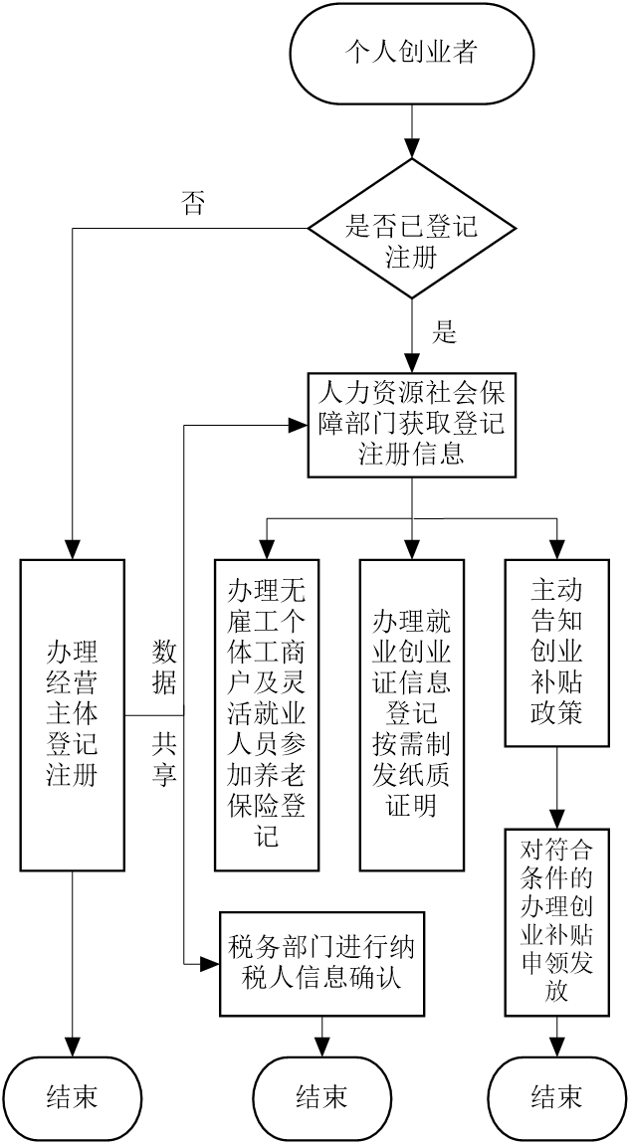附件3

个人创业“一件事”办事指南

一、服务对象：个人创业者

二、涉及事项：

1.就业创业证申领；2.无雇工个体工商户及灵活就业人员参加养老保险登记；3.一次性创业补贴申领；4.经营主体登记注册；5.纳税人信息确认。

三、受理条件

|  |  |  |
| --- | --- | --- |
| 序号 | 涉及事项 | 受理条件 |
| 1 | 就业创业证申领 | 已办理经营主体登记注册，从事个体经营（自主创业）经营者、法定代表人、股东。 |
| 2 | 无雇工个体工商户及灵活就业人员参加养老保险登记 | 1.已办理经营主体登记注册，从事个体经营（自主创业）经营者、法定代表人、股东。 2.未达到法定退休年龄。 |
| 3 | 一次性创业补贴申领 | 首次创办小微企业或从事个体经营，且所创办企业或个体工商户自营业执照签发之日起正常运营1年以上的毕业学年和毕业5年内高校毕业生、返乡入乡创业人员、就业困难人员。正常经营6个月以上的可先行申领补贴资金的50%。 |
| 4 | 经营主体登记注册 | 1.年满18周岁，具有完全民事行为能力，从事个体经营（自主创业）经营者、法定代表人、股东。  2.个体工商户需要有固定的经营场所，并能够提供相应的经营场所证明。 |
| 5 | 纳税人信息确认 | 已办理经营主体登记注册，从事个体经营（自主创业）经营者、法定代表人、股东。 |

四、申报材料

1.身份证原件及复印件

2.毕业证书复印件（高校毕业生）

3.营业执照副本复印件（可通过数据共享免提交）

4.就业证明材料（劳动合同、工资明细账单、工资银行卡流水单、社保缴费证明等，根据实际选择其一提供即可）。

通过线上系统办理时，应以图片形式上传申报材料原件。

五、办理流程

（一）申请

申请人线上通过“山西政务服务平台”—“高效办成一件事”专区，填写一张表单、提交一套材料，申请办理个人创业“一件事”中的相关事项。线下可通过各市、县级政务服务中心“高效办成一件事”专窗现场申请办理。

（二）受理

1.线上依托省政务服务平台，根据申请人需求和各事项受理条件，通过电子证照调用、数据共享、数据查询比对等方式进行数据校验，对于材料齐全、符合相关事项受理条件的，按流程推送相关业务部门系统进行集成联办。对于材料不全或不符合受理条件的，不予受理，并及时反馈申请人补齐补正相关材料。

2.线下通过各市、县级政务服务中心专窗现场申请办理，由窗口工作人员一次性告知申请人办理条件等，指导协助申请人填写好《个人创业“一件事”申请表》，一次性收集好相关材料，依托省政务服务平台按流程推送至相关部门进行办理。对于不符合受理条件的，现场向申请人进行反馈，说明相关情况。

（三）办理

各相关部门按职责分工和相关事项办理条件、业务流程进行集成联办，不再要求申请人提供一张表单和一套材料外的资料，在规定的时限内完成相关事项办理，并及时向申请人反馈办理进程和结果。

六、责任部门：各级人力资源社会保障部门牵头，市场监管部门、税务部门、行政审批服务管理部门配合

七、承诺审批（办结）时限：18个工作日

八、是否收费：否

九、办理地址：

1.线上平台办理：“山西政务服务平台”—“高效办成一件事”专区（http://www.sxzwfw.gov.cn/）

2.线下窗口办理：各市、县级政务服务中心地址

十、办理时间：各地工作日具体工作时间

十一、咨询投诉电话：各市、县级政务服务中心公布的咨询投诉电话